
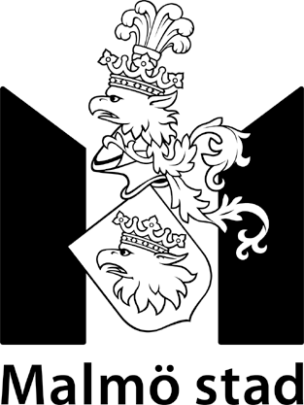

080731

Balkan och medelhavstoner på Sommarscen
Det är svårt att inte ta till ordet världsmusik för helgens konserter på Hedmanska gården och Pildammsteatern. KAL från Belgrad förnyar den romska musiken med influenser från pop, rock och folk. Franska Watcha Clan skapar modern dansmusik av rytmer från Medelhavet.

KAL
Från Belgrad kommer ett av de hetaste romska banden just nu. KAL blandar modernt jazzgroove med balkansk traditionell romsk musik. Med rock’n’roll-attityd visar frontman Dragan Ristic hur den romska traditionen kan smälta samman med samtida musik på ett alldeles självklart sätt.
KAL – fredag 1 aug, kl 19:00, Hedmanska gården

Watcha Clan
De kallar sig själva musikaliska nomader och rör sig fritt i ett landskap av toner från öster. Kvintetten från Marseille har fem album i bagaget och publik över hela klotet. De gungande medelhavstonerna tar sig försiktigt framåt och melodierna är sparsmakade men smittande. Ett försök att definiera musiken skulle kunna utmynna i begreppet världsmusik. Musik från skilda världar med smak av hav och österländer när rai, gnawa och balkan möter dub och breakbeats!
Watcha Clan – söndag 3 aug, OBS! kl 22:00, Pildammsteatern

Länkar:
www.myspace.com/romakal
www.watchaclan.com
För pressbilder gå in på www.newsdesk.se, klicka på ”bilder” och sök på artistens/föreställningens namn och/eller ”sommarscen”.
Varmt välkomna!
Sommarscens produktionsteam
genom

Jessica Nilsson
Producent barn och familj
+46 (0)40 34 48 82
+46(0)736 71 18 60
jessica.c.nilson@malmo.se
www.malmo.se/sommarscen

